**Педагог дополнительного образования**

**Кружок «Шерстяная сказка»**

**Лукьянова М.В.**

**Мастер- класс**

**«Пасхальный сувенир»**

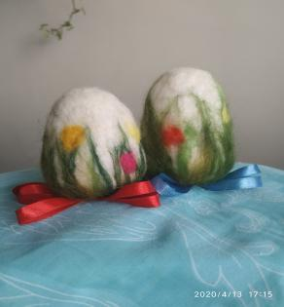

* **«Пасхальный сувенир» можно выполнить как методом мокрого валяния, так и методом сухого валяния. В процессе выполнения этого изделия дети с ТМНР смогут обучиться и выполнить такие операции, как:**
* - отщипывание сентипона при формировании основы яйца,
* -комкование сентипона, закрепление основы при помощи ниток (обматывание основы нитоками),
* -отщипывание шерсти и накладывание на основу,
* -закрепление шерсти на изделии при помощи педагога фильцевальной иглой (рука в руке), соблюдая технику безопасности.
* -заваливание шерсти методом мокрого валяния(закатывание изделия между ладошками в мыльном растворе, бросание с упором об пупырчатую плёнку, заваливание в мыльном растворе на столе левой и правой рукой),
* -смешивание разных оттенков шерсти

**Технология изготовления «Пасхального сувенира»**

**1. Для работы потребуется:**

**Материалы: Инструменты:**

сентипон, или сливер, - фильцевальная игла,

нитки х/б белые, - губка большая, губка

остатки шерсти разных цветов: маленькая,

матик из войлока, ножницы.

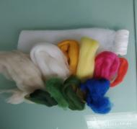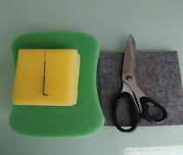

**2. Создать основу для изделия.** Отщипывать мелкие части от синтепона или от сливера(по выбору), скомковать и сформировать основу, форму для яйца.

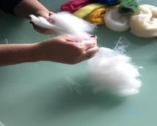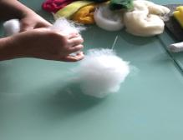

**3.Закрепить основу нитками.**

Обматать нитками основу яйца, сохраняя форму.

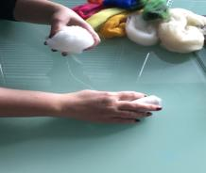 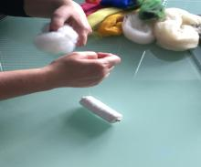

**4.Отщипывание белой шерсти от основной ленты.** Положить готовую форму на большую губку.

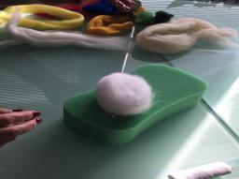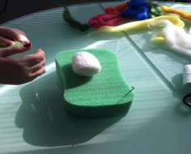

**5. Укладывание шерсти на основу и прифельцовывание иглой.**

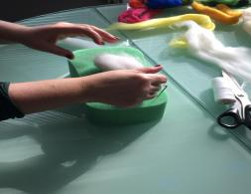

**6. Украшение яйца**. Смешивание зелёных оттенков шерсти

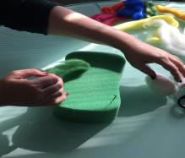  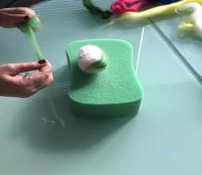

**7.Изображение зелёной травки на яйце.**

Скручивание прядок зелёной шерсти, накладывание на изделие и прикрепление фильцевальной иглой.

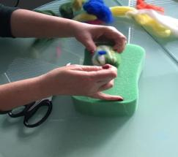

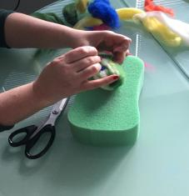

**8.Обрезать ножницами лишние волокна шерсти.**